**БЮДЖЕТНОЕ ОБЩЕОБРАЗОВАТЕЛЬНОЕ УЧРЕЖДЕНИЕ ТРОСНЯНСКОГО РАЙОНА ОРЛОВСКОЙ ОБЛАСТИ «НИКОЛЬСКАЯ СРЕДНЯЯ ОБЩЕОБРАЗОВАТЕЛЬНАЯ ШКОЛА»**

**ВНЕКЛАССНОЕ МЕРОПРИЯТИЕ**

**«Я УЧУСЬ ВЛАДЕТЬ СОБОЙ»**

**3 КЛАСС**

**Классный руководитель:**

**Погонялова О.И.**

**с.Никольское**

**2024 год**

**Цель:** убедить детей в необходимости учиться сдерживать свои негативные эмоции; развивать внимание, мышление, воображение, артистические способности.

**Оборудование**: теннисный мяч.

**Учитель.** Ребята, расшифруйте, пожалуйста, тему сегодняшнего занятия.

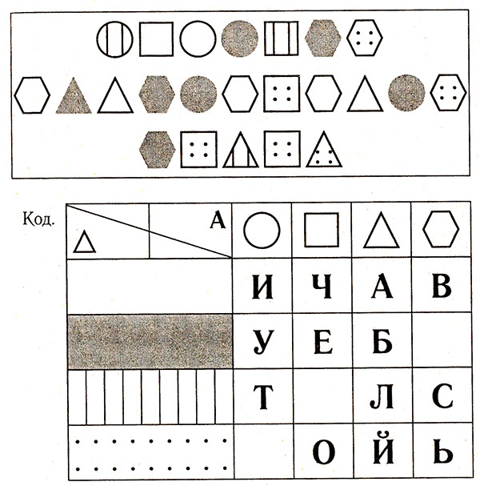

**Ответ:** «Учитесь властвовать собой».

**Учитель.** «Учитесь властвовать собой», — говорил А. С. Пушкин. Как вы понимаете эти слова? (Старайтесь контролировать себя, сдерживать свои эмоции, вести себя в обществе достойно, не давать волю своим отрицательным чертам характера: грубости, заносчивости, агрессивности.)

Все люди — и взрослые, и дети — иногда приходят в ярость и дают волю своему гневу. Правда, воспитанные люди стараются сдерживаться и срываться как можно реже. Некоторые дети порой так злятся, что совершенно теряют контроль над собой и начинают топать ногами, кричать, плакать, лезть в драку или кататься по полу, всячески привлекая к себе внимание взрослых и требуя исключительного к себе внимания.

Если бы в один из таких моментов бьющийся в истерике ребенок смог хотя бы несколько секунд посмотреть на себя со стороны, он бы наверняка испытал чувство стыда за свое отвратительное поведение. Вспомните такие случаи из своей жизни. (Отклик детей.)

Если часто давать волю своему гневу, то несдержанность может перейти в привычку, а это грозит многими неприятностями. Дети не очень-то любят иметь дело со сверстником, который выходит из себя по любому поводу. Есть риск растерять всех своих друзей и остаться одному. Разве об этом вы мечтаете? Попробуйте представить, что вас оставили все ваши друзья. Как бы вы чувствовали себя в таком случае? (Отклик детей.)

Во время приступа гнева некоторые дети похожи на диких зверей, которых невозможно убедить в неблаговидности их поступка и заставить остановиться, потому что дикие звери не понимают человеческих слов. Существуют меткие высказывания, характеризующие поведение людей в такие моменты: «бросается, как дикий зверь», «озверел совсем».

Но даже домашние животные, и те умеют сдерживать свой гнев! Например, собаку с раннего детства приучают не кусаться, даже когда ей что-то не нравится. Если бы собаку не воспитывали, она бы поступала согласно своему первобытному инстинкту и кусалась при малейшем раздражении.

Но путем последовательной, терпеливой дрессировки от собаки добиваются сдержанности и послушания. Воспитанные собаки очень редко выходят из себя.

А какой злобный и своенравный характер у диких лошадей! Вы, наверно, не раз смотрели фильмы про ковбоев и видели, как дикий жеребец взбрыкивает задними ногами и сбрасывает на землю своего наездника. Но практически любой, даже самый неукротимый жеребец, если попадет в руки к умелому и опытному объездчику лошадей, вскоре будет беспрекословно повиноваться всаднику.

Как видите, даже собаки и дикие лошади могут сдерживать свой необузданный характер. А значит, дети и подавно должны уметь это делать, если хотят считаться воспитанными и иметь много друзей.

Одним из отличий человека от животного является умение говорить. Если у вас возникла какая-то проблема в общении с одноклассниками, братом или сестрой, попробуйте спокойно поговорить, обсудить сложившуюся ситуацию — и проблема, наверняка, будет решена без всякой драки. Поверьте, это самый лучший способ улаживать конфликты. Не забывайте о том, что вы люди, а не животные, которые хотят съесть один и тот же кусок мяса, и единственный способ для них решить, кому же достанется еда, — это подраться. И мясо, конечно, достанется тому, кто сильнее.

Чтобы вырасти здоровым человеком, психически уравновешенным, нужно уже в детстве научиться правильно реагировать на разные жизненные обстоятельства. Поверьте мне, что в течение жизни каждый из вас испытает чувство обиды, гнева и желания полезть в драку, причем, не однажды. Возможно, что драки не удастся избежать и сдержать злословия не представится возможным. Но пусть это происходит как можно реже. Помните, что ссоры, ненависть, злоба не прибавляют здоровья никому, а расшатывают его. Старайтесь избегать ссор, приучайте себя к этому, тренируйте себя. Известно, что здоровье не купишь ни за какие деньги. Давайте его беречь. А учиться сдерживать свои отрицательные эмоции начнем прямо сейчас.

**Послушайте рассказ Нины Артюховой «Саша-дразнилка»**

«Саша очень любил дразнить свою сестренку. Ляля обижалась и плакала.

— О чем ты плачешь, Лялечка? — спрашивает папа.

— Меня Саша дразнит.

— Ну и пусть дразнит! А ты не дразнись.

Было очень трудно не дразниться, но один раз Ляля попробовала, и вот что из этого вышло.

Ребята сидели за столом и завтракали.

— Вот я сейчас поем, — начал Саша, — и твою куклу за ноги к люстре подвешу.

— Ну что ж, — засмеялась Ляля, — это будет очень весело!

Саша даже поперхнулся от удивления.

—У тебя насморк, — сказал он, подумав. — Тебя завтра в кино не возьмут.

— А мне завтра не хочется. Я пойду послезавтра.

— Все вы, девчонки, — дрожащим голосом проговорил Саша, — все вы ужасные трусихи и плаксы!

— Мне самой мальчики больше нравятся, — спокойно ответила Ляля.

Саша посмотрел кругом и крикнул:

— У меня апельсин больше, чем у тебя!

—Ешь на здоровье, — сказала Ляля, — поправляйся.

Тут Саша не выдержал и заплакал.

— О чем ты плачешь, Сашенька? — спросила мама, входя в комнату.

— Меня Лялька обижает! — ответил Саша, всхлипывая. — Я ее дразню, а она не дразнится!»

Учитель. Ребята, почему Ляля обижалась и плакала? (Саша ее дразнил.) Что посоветовал папа Ляле? (Не отвечать тем же.) Помогли совет папы? (Да) Как вела себя Ляля, когда слышала обидные слова Саши? (Спокойно, шутила.) Как реагировал Саша, когда Ляля не поддавалась на его провокации? (Сначала удивился, потом начал злиться, а затем заплакал.) Чему учит нас этот рассказ? (Не отвечать на грубость и обиду тем же, стараться вести себя спокойно, призывать на помощь шутку.)

А теперь давайте инсценируем этот рассказ.

Учитель распределяет роли, затем еще раз читает рассказ и предлагает «артистам» сыграть импровизированный спектакль. Обсуждение увиденного.

**Учитель.** Я предлагаю вам поиграть в игру, которая называется «Обзывалки». Передавая мяч по кругу, будем называть друг друга разными необидными словами. Подойдут названия овощей, фруктов, грибов, мебели... Каждое обращение должно начинаться со слов: «А ты... редиска!», «А ты... чернослив!». Когда мяч обойдет круг 2—3 раза, обязательно завершим игру комплиментами, скажем соседу что-нибудь приятное, например, «А ты... лапонька!», «А ты...солнышко!».

А теперь послушайте несколько советов, которые пригодятся вам в жизни.

➢ Помните, что любовь — самое великое и прекрасное чувство на свете; она знакома не только людям, но и животным. Вы наверняка видели, как мама-утка заботится о своих маленьких утятах, как собака охраняет своих новорожденных щенков. Даже хищные звери нежно и ласково играют со своими малышами. Если вы хотите вырасти счастливыми, уравновешенными людьми, старайтесь любить людей, природу, животных — весь окружающий мир.

➢ Ненависть — одно из самых отвратительных чувств. Старайтесь в жизни обходиться без нее. Если какой- то человек вам неприятен, попытайтесь его понять: может быть, его нужно пожалеть? В крайнем случае, проводите меньше времени с ним, избегайте его компании, но только удержитесь от ненависти. Она очень вредна и разрушительна для здоровья. Никого и никогда ненависть не доводила до добра!

➢ Гнев — тоже нехорошее чувство, оно мешает ясно соображать. В гневе мы можем наделать много глупостей, о которых потом будем сожалеть. Старайтесь сдерживать злобу и гнев, когда это только возможно. Если вы научитесь этому сейчас, то вырастете спокойными, приятными в общении людьми и чаще сможете добиваться того, чего захотите, и многие люди станут вашими друзьями.

➢ Не забывайте, что заботиться о своем психическом состоянии нужно ничуть не меньше, чем о сердце, желудке или почках. Старайтесь наполнить свою душу любовью и щедростью и не позволяйте развиваться в ней зависти, ненависти и злобе. Тогда, и только тогда вам удастся вырасти по-настоящему здоровыми людьми.

А теперь подведем итог. Продолжите, пожалуйста, фразу: «Сегодня я понял...».